Thời gian thực hiện: Từ 22/9/2025 đến 26/9/2025
Tiết 3: | - ÔN TẬP BÀI HÁT: LÁ CỜ VIỆT NAM  - NHẠC CỤ: TRỐNG NHỎ  - TRẢI NGHIỆM VÀ KHÁM PHÁ: NÓI THEO TIẾT TẤU CỦA MÌNH
I. YÊU CẦU CẦN ĐẠT
1. Phẩm chất
- HS yêu thích ca hát
- HS biết yêu quê hương, đất nước.
2. Năng lực
- Thể hiện âm nhạc: Hs chơi trống nhỏ thể hiện được mẫu tiết tấu
- Cảm thụ và hiểu biết âm nhạc: Hs biết cách chơi trống nhỏ.
- Ứng dụng và sáng tạo: HS biết dùng trống nhỏ để đệm cho bài hát Lá cờ Việt Nam. Biết nói theo tiết tấu của mình.
II. ĐỒ DÙNG DẠY HỌC
1. Giáo viên: Đàn phím điện tử; Thực hành các hoạt động trải nghiệm và khám phá
2. Học sinh: Nhạc cụ: thanh phách, trống nhỏ….
III. CÁC HOẠT ĐỘNG DẠY HỌC CHỦ YÊU
NỘI DUNG | HOẠT ĐỘNG CỦA GV | HOẠT ĐỘNG CỦA HS
1. Khởi động  ( 2 phút) | - GV mở nhạc dân vũ Chicken dance cho HS nhảy dân vũ | - HS thực hiện
2. Hình thành kiến thức mới  (15 phút) | Ôn tập bài hát: Lá cờ Việt Nam  - GV cho học sinh nghe lại bài hát.  - GV mở nhạc đệm cho HS hát ôn lại bài hát.  - Yêu cầu HS hát kết hợp gõ đệm theo phách.  - Ôn lại cho HS một số động tác phụ họa bài Lá cờ Việt Nam:  - Chia lớp thành 4 nhóm. Cử 1 bạn làm leader (lãnh đạo nhóm) điều khiển nhóm luyện tập | - HS lắng nghe.  - Hát tập thể.  - Hát kết hợp gõ đệm theo phách.  - HS quan sát và tập động tác theo hướng dẫn.  - HS luyện tập một số động tác theo hướng dẫn của GV.  - Thành lập nhóm, tập biểu diễn theo hướng dẫn của giáo viên.
 | Yêu cầu HS vận dụng động tác vừa tập để biểu diễn bài hát Lá cờ Việt Nam. Trong quá trình các nhóm luyện tập, GV quan sát, định hướng cho HS kịp thời.  - Tổ chức cho các nhóm biểu diễn.  - Chỉ định cá nhân biểu diễn.  - Chỉ định HS nhận xét, GV bổ sung, tuyên dương. | - HS luyện tập  - Biểu diễn nhóm.  - Cá nhân xung phong biểu diễn.  - Cá nhân xung phong biểu diễn.
3. Thực hành (10 phút) | Nhạc cụ Trống nhỏ  - GV giới thiệu về trống nhỏ, cấu tạo, cách sử dụng, âm thanh tiếng trống.  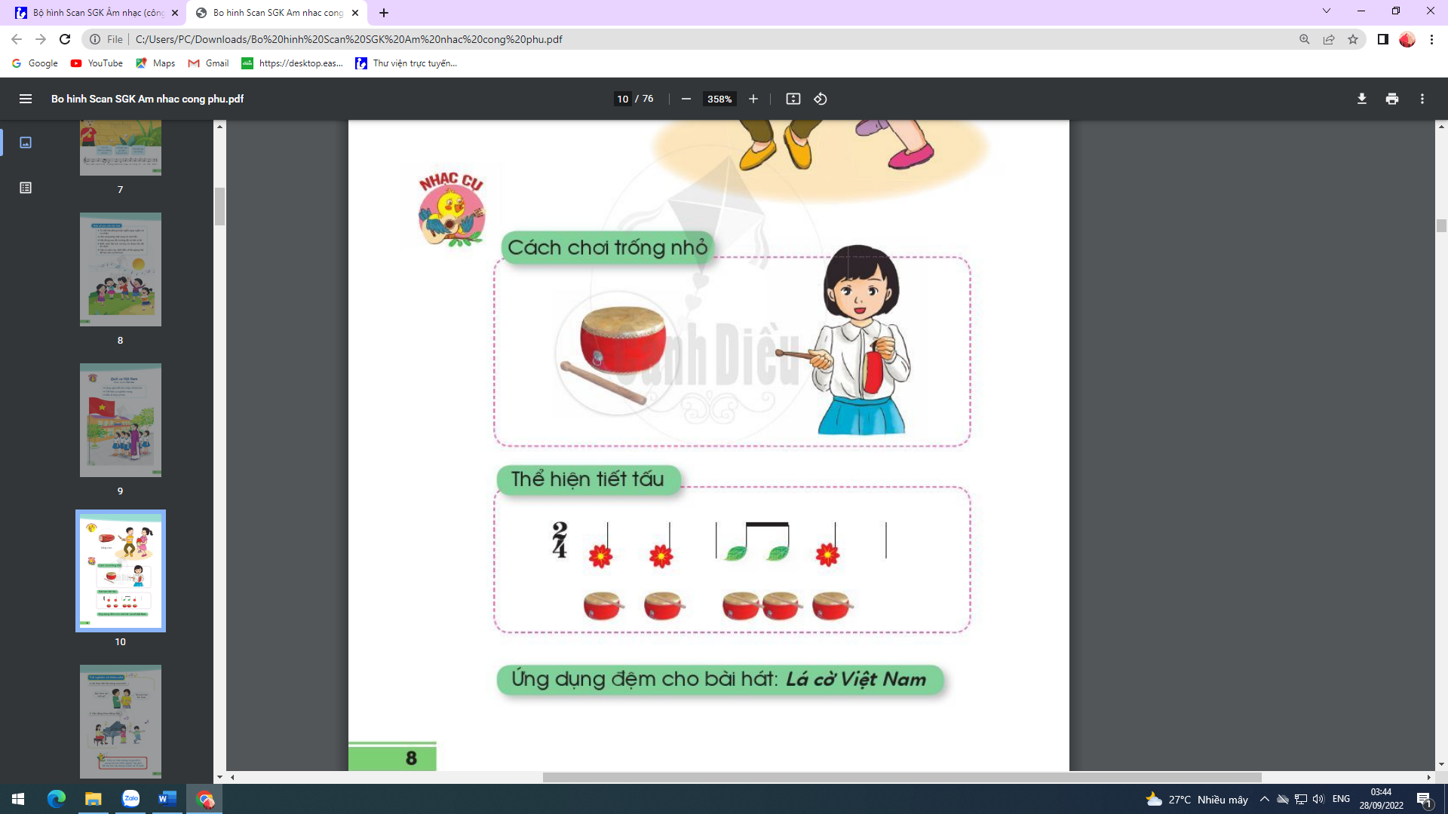  - GV thực hiện mẫu dùng trống nhỏ đệm hát Lá cờ Việt Nam | - HS nghe và quan sát  - Quan sát và lắng nghe
4. Ứng dụng  (5 phút) | * Nói theo tiết tấu của mình  - GV thực hiện mẫu nói theo tiết tấu:  - Bạn thích học môn gì ?  - Tôi thích học âm nhạc ?  - Bạn thích ăn món gì ?  - Tôi thích ăn kẹo lạc ?  - Cho HS trải nghiệm nói theo cách riêng của mình | - HS lắng nghe  - HS thực hiện
* Hoạt động tiếp nối | - GV chốt lại mục tiêu của tiết học và khen ngợi các em có ý thức tập luyện, chú ý lắng nghe.  - GV đàn và hs hát lại bài kết hợp gõ đệm theo nhịp  - Hãy hát lại bài hát cho ông bà, cha mẹ nghe và tập một số động tác phụ họa phù hợp với nội dung bài hát.

